Сценарий

**Идея:** презентация, поверх видео, каждый говорит по нескольку слов по записанным здесь текстам.

Команды:

1. Фронтенд- Дима П., Ратников Л., Елизаров Д.
2. Бэкенд - Мищенко М., Расколотов Д.
3. Обучение модели - Евсигнеев Т., Русинова Д.
4. Техническая часть (проброс портов и т.д.) - Шиленков А., Мередова А.
5. Подготовка датасета - Козаченко А., Звездин А.
6. Х***-Х*** и в Продакшн (идея, презентация, монтаж) - Серегина Д.

<https://docs.google.com/forms/d/e/1FAIpQLSdzy8q1km7VwELJ7iNVbusrttC9QSAtfsT5p-x7OKbg4XcOfA/viewform>

Презентация Ваших проектов будет проходить12-го декабря с 15 часов (суббота). В качестве результата работы нужно сделать видео-ролик до 4 минут. Примерный план презентации: - Представление команды, название проекта, - Описание темы, актуальность. - Пример применения. - Что удалось реализовать, какие технологии были использованы или предполагается использовать. - Если есть, то в ролик можно вставить демо проекта.

План.

1. **Представление команды, название проекта** - Серегина Д. (вступительное слово про название команды, и про то, что мы взяли тему, связанную с Computer Vision, представление тимлида), Евсигнеев Т. (название проекта, представление команды)
2. **Описание темы, актуальность** - Шиленков А.
3. **Пример применения -** Мередова А.
4. **Что удалось реализовать, какие технологии были использованы или предполагается использовать:**
   1. **Техническая часть** (проброс портов, железо, увеличение памяти и т. д.) - Шиленков А.
   2. **Подготовка датасета** - Козаченко А., Звездин А. (объем датасета, где брали данные (новости например), Roboflow, ручная подготовка и отбор датасета, txt разметка изображений)
   3. **Обучение модели** - Русинова Д. (теоретическое обоснование), Евсигнеев Т. (yolov5, графики tensorboard)
   4. **Бэкенд** - Расколотов Д. (flask), Мищенко М. (безопасность, оптимизация, технические требования к файлу)
   5. **Фронтенд** - Ратников Л. (часть с версткой, текст от Димы П.), Елизаров Д. (система загрузки файлов js)
5. **Презентация** (запись с экрана) - Дима П.

**Серёгина (1):**

Всем привет!

С вами команда «!TOXIC» (not toxic).

Для проведения исследований по машинному обучению в рамках студенческого конкурса наша команда выбрала тему «Распознавание короткоствольного оружия при помощи компьютерного зрения».

В этом видео мы расскажем вам о нашем проекте.

А сейчас – передаю слово тимлиду - Евсигнееву Тимофею

**Евсигнеев (1):**

Добрый день. Сегодня мы представляем вашему вниманию “серверную программу распознавания ручного короткоствольного стрелкового оружия с помощью компьютерного зрения”.

Над данным проектом работала наша замечательная команда в следующем составе: Серёгина Д., Шиленков А., Русинова Д., Мередова А., Звездин А., Козаченко А., Расколотов Д., Мищенко М., Ратников Л., Елизаров Д., Пак Д.

Сейчас вам более подробно расскажут о нашей теме Алексей и Айджахан.

В презентацию: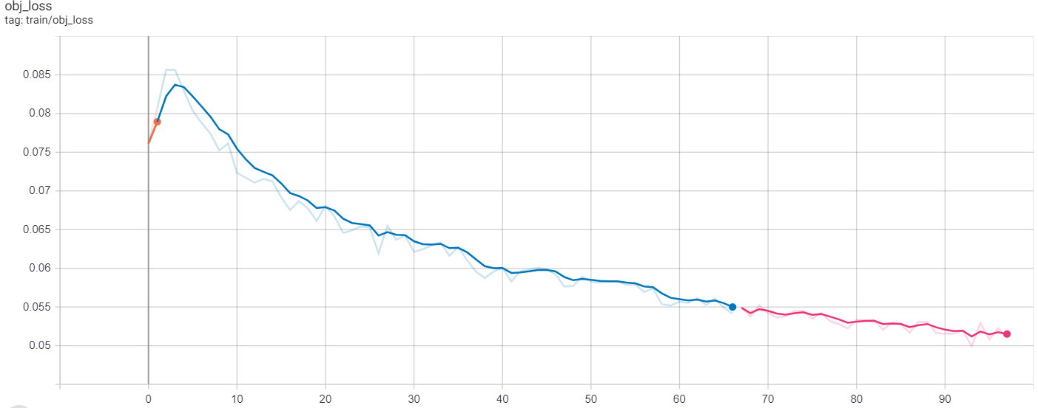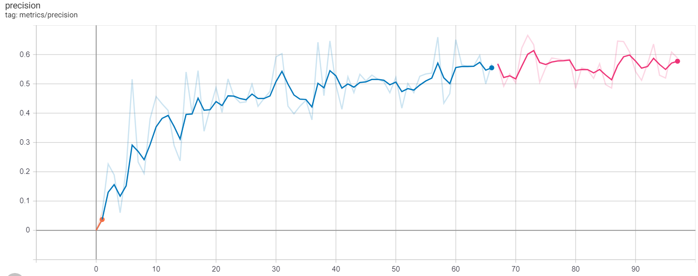

**Шиленков (2):**

Перед тем, как начать разговор о том, что из себя представляет проект, необходимо обозначить проблему.

Нас интересует уменьшение числа конфликтов с применением оружия. Для этого было решено использовать технологии в области компьютерного зрения и искусственного интеллекта.

**Мередова (3):**

Сегодня разработке и применению искусственного интеллекта в различных сферах жизни общества уделяется особое внимание. Применение системы компьютерного зрения облегчит и ускорит обнаружение правонарушений с использованием ручного короткоствольного огнестрельного и травматического оружия. К примерам правонарушений с использованием такого оружия можно отнести как преступления, совершаемые с его применением, так и его неправомерное ношение.

**Шиленков (4.1):**

Для организации работы всей системы мы решили использовать два виртуальных сервера. Один из них был в роли шлюза, второй - основной. На нем держится работа сайта и системы распознавания. ~~Возможно разделение системы на логические модули - вычислительный, пользовательский и промежуточный, что увеличит отказоустойчивость системы~~. Пользовательский интерфейс на базе веб приложения не совсем подходит для использования в работе МВД. хорошо подходит для демонстрации ее работы.

Сам сервер был оснащен 16 гб памяти и 4 ядрами процессора. Так как все вычисления производятся на процессоре, это плохо влияет на время работы. Вычисления, связанные с компьютерным зрением, необходимо выполнять на специальном оборудовании, значительно повышая эффективность работы системы.

**Козаченко (4.2):**

Для обучения модели мы использовали датасет с сайта Roboflow.com . Там уже был готовый сет, на котором пистолеты были представлены во всех возможных ракурсах, а разметка уже была в нужном формате - в формате, поддерживаемом библиотекой, которую мы использовали.

**Звездин (4.2):**

Для проверки работы нашей системы мы использовали большой набор данных. В нашем случае это картинки, на каждой из которых присутствует оружие, и разметка к нему. Мы собрали собственный датасет и, с использованием утилиты premake5, сделали разметку для yolo v5, определяя на каждой картинке положение оружия.

**Русинова (4.3):**

Вкратце про принципы работы yolov5 (сверточные нейронные сети и т.д.) ~30 секунд (ты все успеешь :^) )

(https://blog.roboflow.com/yolov5-improvements-and-evaluation/)

В задачах распознавания образов наиболее часто применяются сверточные нейронные сети. Одной из популярных архитектур сверточных сетей является YOLO. Последняя версия модели - YOLOv5 - состоит из трех частей:

* Сверточная сеть (из 53 сверточных слоев), которая выделяет общие признаки множества изображений.
* Сеть агрегации путей (path aggregation net), комбинирующая выделенные признаки.
* Ряд слоев, реализующих собственно распознавание образов.

Одна итерация обучения модели состоит из двух этапов:

* Аугментация данных (модификация входных данных для увеличения или насыщения обучающей выборки): масштабирование, преобразования цветов (color space adjustments), мозаичное объединение изображений.
* Вычисление функции потерь.

**Евсигнеев (4.3):**

При запуске модели использовались следующие параметры. (показать ключи в презентации. train_gun.sh) Обучение модели проводилось в течение 50 эпох, затем еще в течение 47, на графиках зафиксировано постоянное повышение точности распознавания и уменьшение потерь объектов в валидационном датасете. Мы достигли заявленной цели с распознаванием не менее 80% фотографий с оружием.

**Расколотов (4.4 бэкэнд):**

В качестве фреймворка для создания нашего веб-приложения была использована библиотека flask на языке Python. Flask позволяет объединить компоненты программного комплекса для их взаимодействия. Данная библиотека использовалась для реализации связи клиент-сервер.

**Мищенко (4.4 бэкенд):**

Для демонстрации работы системы размеры загружаемого файла были ограничены объемом в пять мегабайт, чтобы система работала быстро. Было реализовано кеширование, позволяющее моментально получать готовый результат, если этот файл уже был обработан. Это значительно ускорила работу.

**Ратников (4.5 фронтенд)**

Для создания макета сайта использовалось приложение Figma.

Сайт написан на языке гипертекстовой разметки, стили элементов были добавлены с помощью каскадных таблиц стилей. Для более удобной навигации по сайту мы использовали концепцию интуитивно понятного интерфейса. Далее мы ее продемонстрируем. (ее вы сможете увидеть далее)

**Елизаров (4.5 фронтенд)**  
 Было реализовано удобное поле с функцией Drag-and-drop, куда можно «перетащить» файл мышкой.

Сама же загрузка файла на сервер происходит через асинхронные AJAX-запросы. Написанная на языке JavaScript подпрограмма позволяет отправлять файл на сервер, получать от него ответ и отображать размеченное изображение без перезагрузки страницы.

**Пак (Презентация сайта)**

**(не только дышать в микрофон)**

That is all, folks

**Актуальность:** на сегодняшний день в мире существует вероятность вооруженных нападений. Человеческий фактор не всегда позволяет своевременно реагировать на потенциальную опасность. Для этого необходимо обеспечить постоянное наблюдение с помощью камер и ПО для компьютерного зрения.

**Тема:** распознавание ручного короткоствольного оружия с помощью компьютерного зрения.

**Назначение:** распознавание ношения человеком короткоствольного оружия с помощью технологии компьютерного зрения на изображениях. (и потенциально на видео)

**Область применения:** может применяться для борьбы с неправомерным ношением оружия, предупреждения вооруженных преступлений, контроля за использованием оружия лицами, получившими лицензию на использование оружия;

**Цель:** создание минимального работающего программного продукта. Цель разбита на несколько подзадач:

* рассмотреть существующие реализации систем, использующих компьютерное зрение;
* проанализировать полученные данные;
* выбрать алгоритм компьютерного зрения;
* выбрать способ использования программного продукта;
* создать натренированную на подготовленных изображениях нейронную сеть с помощью методов машинного обучения;
* добиться распознавания ручного короткоствольного оружия на подготовленных данных в не менее восьмидесяти процентов случаев;
* протестировать программный продукт;

**Новизна:** из открытых источников известно, что в России не применяются системы для выявления ношения человеком ручного короткоствольного оружия, но уже существует подготовленная инфраструктура для этого, так как в некоторых городах используется система распознавания лиц через камеры, установленные в общественных местах.

**Функциональная схема системы, на которой представлены основные программные или программно-аппаратные элементы системы (программный модуль, подсистема, сервер, модель, фронтенд и т.п.).**

Перед нами стоит задача разработки серверного приложения для распознавания ручного короткоствольного оружия с помощью компьютерного зрения.

Для решения данной задачи мы разрабатываем веб-приложение, к которому будет подключён Visual Genome API – открытый датасет для машинного обучения, содержащий в себе некоторые натренированные модели по распознаванию оружия.

Открытость данных для машинного обучения — подобно бесплатному электричеству для рынка электрокаров. Поэтому большой вклад в процесс получения новых датасетов вносят исследовательские группы, которые не гонятся за прямой финансовой выгодой. Так, международная группа исследователей, в которую вошли ученые из Стэнфордского университета, а также представители компании Yahoo и Snapchat, разработала новую базу данных Visual Genom и алгоритм оценки изображений, которые позволяют системам искусственного интеллекта понимать, что происходит на снимках.

Все изображения в базе Visual Genome маркируются таким образом, чтобы содержать информацию обо всех объектах на снимке, их особенностях и связях.

**Описание принципа работы системы, ссылаясь на терминологию функциональной схемы.**

В разработанном нами приложении пользователь сможет загрузить необходимые файлы для проверки работы модели. Данные файлы могут содержать или не содержать в себе изображения интересующих нас предметов (ручное короткоствольное оружие).

Далее, проанализировав загруженное изображение, обученная модель сможет выдать предположительный ответ касательно наличия или отсутствия искомого нами предмета на изображении.

Одна из наших целей заключается в том, чтобы добиться распознавания ручного короткоствольного оружия на подготовленных данных в не менее, чем 80-ти процентов случаев – дело в том, что на процент успеха влияет большое количество внешних факторов – качество изображения, уровень освещённости, доступная для анализа поверхность предмета и т. д.

**Пример применения системы для борьбы с правонарушениями.**

Искусственный интеллект способствует повышению качества аналитики и прогнозирования криминальной деятельности, созданию эффективных комплексов противодействия поведенческой агрессии в виде обнаружения правонарушений, манипулирования контентными потоками, загрязнением информационного пространства фейками и т.п.

Внедрение системы компьютерного зрения значительно увеличит эффективность предотвращения правонарушений и расследования совершенных преступлений.

Применение системы компьютерного зрения облегчит и ускорит предотвращение правонарушений с использованием ручного короткоствольного огнестрельного и травматического оружия за счет более эффективного обнаружения потенциального правонарушителя.

К примерам правонарушений с использованием стрелкового оружия можно отнести как преступления, совершаемые с его применением, так и его неправомерное хранение и ношение.

В случаях, где человеческий глаз не сможет опознать оружие, скрытое правонарушителем, нейронная сеть обнаружит и оповестит о потенциальной опасности ответственные службы, что значительно увеличит шанс предотвращения преступления и поимки правонарушителя.

В расследованиях преступлений эта система поможет при исследовании фото/видео улик с мест преступлений. Большой объем данных будет анализировать программный комплекс, а не сотрудник правоохранительных органов, что позволит исключить человеческий фактор.

Такая система крайне необходима в правоохранительных органах, так как в ряде случаев необходимо исключить вероятность ошибки, чтобы гарантированно предотвратить опасную ситуацию.